入試出願書類一覧（チェック表）

出願書類封入時に確認票としてチェック欄をチェック（☑）し、同封してください。

提出書類（片面印刷） | チェック欄
 | 一般入試 | 外国人入試 | AO入試 | 特別入試
- （様式1）入学検定料払込に関する書類 | □ | □ | □ | □
- （様式2）入学志願票 | □ | □ | □ | □
- （様式3）入学試験面接カード | □ | □ | □ | □
- （様式4）職務経歴書 | □ | □ | □ | □
- （様式5）プロジェクト実施計画書 | □ | □ | □ | □
- （様式6）修学承諾書（推薦書）  （「企業等派遣」「後継経営者育成」出願者のみ提出） | 不要 | 不要 | （ □ ） | 不要
- 卒業（見込）証明書  ※大学院卒の方は各教育機関の証明書が必要です | □ | □ | □ | □
- 成績証明書  ※編入学された方は各教育機関の証明書が必要です | □ | □ | □ | □
- 学士学位取得（見込）証明書 | 不要 | □ | 不要 | 不要
- 中小企業診断士第1次試験合格証書の写し  （「MBA特別プログラム」出願者のみ提出） | □ | 不要 | □ | 不要
- 日本語能力に関する証明書  （日本語を母語としない出願者のみ提出） | （ □ ） | □ | 不要 | 不要
- 住民票（外国籍の方のみ提出）  ※海外在住の外国籍の方は「パスポートの写し」を提出 | □ | □ | □ | □
- 資格に関する合格証の写し  （「士業経営育成」出願者のみ提出） | 不要 | 不要 | □ | 不要
- 出願資格審査合格通知書の写し  （出願資格審査を受けた方のみ提出） | □ | □ | 不要 | 不要
- 下記URLの回答 | □ | □ | □ | □

注意： 書類の作成にあたっては、入試要項の「7. 出願書類作成留意事項」をよく読んでください。
加えて、下記URLにもアクセスの上にもご回答ください。(QRコードからも読み取れます)
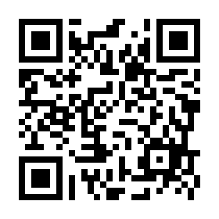
URL：https://forms.gle/PXW2SCkSD2ymY9S98

